১৯/৭/২০২১
সেলফি জিলাপি

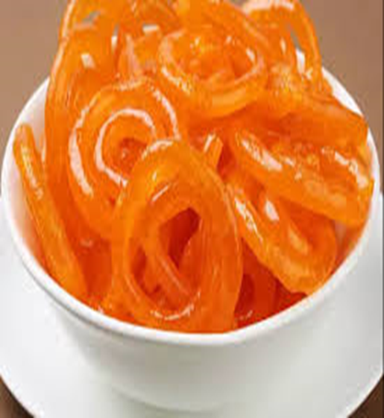

উদয় শংকর মল্লিক
প্রধান শিক্ষক
জুর্গাছড়ি সরকারি প্রাথমিক বিদ্যালয়।

শিশু ও কিশোরদের জন্য একটি মজাদার গল্প।
আশা করি গল্পটি পড়ে সকলে আনন্দ পাবে।

কলমে,
উদয় শংকর মল্লিক
১

নয়ন তার বাবার ফোনটা হাতে পেলেই মোবাইল ক্যামেরা দিয়ে ছবি তোলা শুরু করে।ছবি তুলে সে খুব আনন্দ পায়।নানা রকম ছবি তুলে।পাহাড়-পর্বত,নদী,মাঠ, ফসলের ক্ষেত, আরো কতো কী? এই যে এত ছবি তুলে সে সব কিছু দাদুকে দেখায়। বাবা বেশিক্ষনের জন্য মোবাইল দেয় না। মাও সব সময় বলে এই মোবাইল রেখে দাও। যদি ও সে গেম খেলে বাবার অনুমতি নিয়ে। তাও অল্প সময়ের জন্য। মনে মনে ভাবে তার যদি মবাইল থাকত, ইচ্ছে মতো ছবি তুলতো,গেম খেলতো। কিন্তু বাবা -মা, দাদু বলে বড় হও তখন তোমাকে ফোন কিনে দিব।ছোটরা বেশি ফোন ব্যবহার করলে ছোটদের কান ও ব্রেনের সমস্যা হয়। তা ছাড়া পড়াশনায় ব্যাঘাত ঘটে। নয়ন খুব বুদ্ধিমান ছেলে সে মোবাইলের কাজ অনেকটা শিখে ফেলেছে।
একদিন তারা নদীর তীরে বেড়াতে গেল। তখন বাবার কাছ থেকে মোবাইলটা চেয়ে অনেক গুলো সেলফি তুললো। দাদুকে বললো,দাদু দেখ সেলফিটা কেমন হয়েছে। শুধু মুখটা নাড়ালো, একটু পরে বললো, ভালো। সেদিন খুব মজা হলো। বাড়িতে এসেও ছবি গুলো দেখলো। সবাইকে সময় পেলে সে দেখাতো। দাদু একদিন বললো নয়ন একটু জিলাপি গুলো দেখাতো। শুনে নয়নের তো হাসি থামে না। দাদু বললো হাসছিস কেন? নয়ন বললো দাদু জিলাপি না সেলফি? ওই হলো। নয়ন বললো দাদু সেলফি হলো যখন যে ছবি তোলে সে সহ সবাইকে নিয়ে ছবি তোলা হয়। দাদু বললো,ও তাই।
২

একদিন যখন স্কুলে বিজয় দিবসের অনুষ্ঠান হলো, নয়ন চিত্রাংকন প্রতিযোগিতায় ১ম স্থান লাভ করে। যখন প্রধান অতিথি পুরষ্কারটা তার হাতে তুলে দিবে তখন দাদু জোরে বলে উঠল আমার নাতির লগে আমি জিলাপি উঠামু। অনেকে কথাটা বুঝতে পারেনি। কিছুক্ষন সবাই চুপ রইল,দাদু দেরি না করে সঙ্গে সঙ্গে বলে উঠল, না মানে সেলফি উঠামু। সবাই হো হো কোরে হেসে উঠল। দাদু নয়নকে জরিয়ে ধরল। আর প্রধান অতিথি সহ স্যারেরা মিলে নয়ন কয়েকটা সেলফি তুলল। ছবি গুলো বড় করে দেয়ালে ঝুলিয়ে দিলো। দাদু ছবির দিকে তাকিয়ে বললো, সত্যি সেলফি গুলো সুন্দর হয়েছে বলে নয়নের দিকে তাকিয়ে মিট মিট হাসল। বলল, ঠিক বলেছি?
৩
নয়ন বলল দাদু ছোখ বন্ধ কর।
কী?
বন্ধ করনা,
সাথে সাথে একটি জিলাপি তার মুখে দিলো। দাদু বললো জিলাপি? তখন দুজনে হো হো করে হেসে জিলাপি খেতে খেতে আর একটা সেলফি তুললো। তখন নয়ন বলল এই হোলো জিলাপি, মোবাইলে ছবি তুলে বললো আর এই হোলো সেলফি।
সমাপ্ত
৪

